WOJSKOWA AKADEMIA TECHNICZNA
im. Jarosława Dąbrowskiego
WYDZIAŁ CYBERNETYKI
INSTYTUT INŻYNIERII SYSTEMÓW

SPRAWOZDANIE
z przedmiotu Metody Eksploracji Danych
Zadanie 2.1



GRUPA WCY23IJ2S1

Autorzy: | Prowadzący:
Zbigniew PŁATKOWSKI  Martyna FITA | dr inż. Romuald Hoffmann

Warszawa 2025/2026
Treść zadania
W wybranej losowo grupie studentów jednolitych studiów magisterskich z warszawskich uczelni badano ich stan cywilny w zależności od roku studiów. Wyniki obserwacji zebrano w tabeli 1. Przyjęto przez M oznaczać osoby będące w związku małżeńskim, natomiast przez W – osoby stanu wolnego.
W zadaniu proszę:
- Wyznaczyć zależność stanu cywilnego badanych studentów od roku studiów, zakładając najpierw liniowy model prawdopodobieństwa, a następnie model logitowy.
- Na podstawie opracowanych modeli i przeprowadzonych obliczeń sformułować własne wnioski.
- Wyniki analizy proszę zawrzeć w postaci sprawozdania, do którego proszę dodać jako załączniki wszystkie pliki z obliczeniami (obliczenia można przeprowadzić w dowolnie wybranym narzędziu)
Dane
Dane wykorzystywane w zadaniu przedstawiono poniżej.
Tabela 1. Dane dotyczące stanu cywilnego badanych studentów w zależności od roku studiów
Rok studiów | 1 | 2 | 5 | 1 | 4 | 3 | 2 | 1 | 5 | 2 | 3 | 4 | 1 | 2
Stan cywilny | W | W | M | W | M | W | M | W | M | W | M | M | W | W
Rok studiów | 5 | 4 | 3 | 1 | 4 | 5 | 2 | 5 | 3 | 4 | 3 | 2 | 5 | 1
Stan cywilny | M | M | M | M | M | W | W | M | W | W | M | W | M | W
M – osoby będące w związku małżeńskim, W – osoby stanu wolnego

Tabela 2. Wykorzystywane dane po zastosowaniu kodowania: 1 – M, 0 – W
Rok studiów | 1 | 2 | 5 | 1 | 4 | 3 | 2 | 1 | 5 | 2 | 3 | 4 | 1 | 2
Stan cywilny | 0 | 0 | 1 | 0 | 1 | 0 | 1 | 0 | 1 | 0 | 1 | 1 | 0 | 0
Rok studiów | 5 | 4 | 3 | 1 | 4 | 5 | 2 | 5 | 3 | 4 | 3 | 2 | 5 | 1
Stan cywilny | 1 | 1 | 1 | 1 | 1 | 0 | 0 | 1 | 0 | 0 | 1 | 0 | 1 | 0

Podstawy teoretyczne
Jednym z kluczowych zagadnień eksploracji danych jest analiza zmiennych jakościowych, które opisują cechy niemające charakteru liczbowego. Szczególną rolę odgrywają w tym kontekście zmienne binarne, przyjmujące jedynie dwie możliwe wartości, odpowiadające wystąpieniu bądź niewystąpieniu analizowanego zjawiska. Zmienne tego typu są powszechnie wykorzystywane m.in. w badaniach społecznych, ekonomicznych oraz demograficznych.
W praktyce analitycznej zmienne binarne najczęściej kodowane są w postaci zero-jedynkowej, co umożliwia ich wykorzystanie w ramach klasycznych metod statystycznych. Takie podejście pozwala na badanie zależności pomiędzy zmienną objaśnianą a zestawem zmiennych objaśniających oraz na interpretację wyników w kategoriach prawdopodobieństwa zajścia danego zdarzenia.
Jednocześnie specyfika zmiennych binarnych powoduje, że stosowanie standardowych modeli liniowych napotyka istotne ograniczenia interpretacyjne. W szczególności pojawia się problem poprawnego modelowania prawdopodobieństw, które z definicji muszą mieścić się w przedziale od 0 do 1. Z tego względu w analizie danych jakościowych stosuje się wyspecjalizowane modele nieliniowe, spośród których jednym z najczęściej wykorzystywanych jest model logitowy.
W zadaniu wykorzystano dwa modele, które zostały opisane poniżej.
Model regresji liniowej
Model regresji liniowej zakłada, że zmienna objaśniana $Y$ zależy liniowo od zmiennych objaśniających $X_{1}$, $X_{2}$, … ,$X_{k}$ i przyjmuje postać:
$\hat{Y}=a_{0}+a_{1}X_{1}+a_{2}X_{2}+…+a_{k}X_{k}$, gdzie $a_{0}$ - wyraz wolny, $a_{1}, a_{2}, …, a_{k}$ - współczynniki regresji
Dla $n$ danych empirycznych $\left(x_{1i},…,x_{ki},y_{i}\right)$zależność ta zwykle nie jest spełniona dokładnie, dlatego wyznaczamy parametry $a_{0},…,a_{k}$tak, by model możliwie najlepiej przybliżał obserwacje.
W tym celu stosuje się metodę najmniejszych kwadratów (MNK), która minimalizuje sumę kwadratów reszt:
$$M\left(a_{0},…,a_{k}\right)=\sum_{i=1}^{n}{{\left[y_{i} -\left(a_{0}+a_{1}x_{1i}+…+a_{k}x_{ki}\right)\right]}^{2}→min }.$$
W szczególności, dla jednej zmiennej ($k=1$) dostajemy postać prostej:
$$\hat{Y}=aX+b, M\left(a,b\right)=\sum_{i=1}^{n}{{\left[y_{i} -\left(a∙x_{i} +b\right)\right]}^{2}→min }.$$

W przypadku modeli nieliniowych estymacja parametrów może być utrudniona. Dlatego często stosuje się linearyzację, polegającą na odpowiednim przekształceniu modelu do postaci liniowej względem parametrów. Pozwala to na wykorzystanie metod regresji liniowej, takich jak metoda najmniejszych kwadratów opisana powyżej.
Powyżej przedstawiono jawne (analityczne) wzory estymatorów metody najmniejszych kwadratów dla modelu regresji liniowej z jedną zmienną objaśniającą, które można wykorzystać do ręcznego policzenia:
$${\hat{a}}_{1}=\frac{n\sum_{i=1}^{n}{x_{i}}y_{i}-\sum_{i=1}^{n}{x_{i}}\sum_{i=1}^{n}{y_{i}}}{n\sum_{i=1}^{n}{x_{i}^{2}}-{\left(\sum_{i=1}^{n}{x_{i}}\right)}^{2}} \\ {\hat{a}}_{0}=\frac{1}{n}\left(\sum_{i=1}^{n}{y_{i}} − {\hat{β}}_{1}\sum_{i=1}^{n}{x_{i}}\right)$$

Model logitowy
Model logitowy stosuje się do opisu zmiennych jakościowych dychotomicznych, czyli takich, które przyjmują tylko dwie wartości:
$$Y∈\{0,1\},$$
gdzie:
- $Y=1$ oznacza wystąpienie badanego zdarzenia,
- $Y=0$ – jego brak.
Niech $X$będzie zmienną objaśniającą. Interesuje nas warunkowe prawdopodobieństwo:
$$p=P(Y=1∣X).$$
Problem modelu liniowego polega na tym, że gdybyśmy próbowali modelować to prawdopodobieństwo liniowo:
$$p=β_{0}+β_{1}X,$$
to otrzymane wartości mogłyby wykraczać poza przedział [0, 1], co czyni taki model niepoprawnym probabilistycznie.
Aby temu zaradzić, stosuje się transformację logitową, która odwzorowuje przedział [0, 1] na cały zbiór liczb rzeczywistych:
$$\text{logit}(p)=ln\left(\frac{p}{1-p}\right).$$
Wielkość $\frac{p}{1-p}$nazywana jest ilorazem szans (odds) wystąpienia zdarzenia.
Kluczowe założenie modelu logitowego polega na tym, że logit prawdopodobieństwa jest funkcją liniową zmiennych objaśniających:
$$ln\left(\frac{p}{1-p}\right)=β_{0}+β_{1}X+ε,$$
gdzie:
- $β_{0},β_{1}$ – parametry modelu,
- $ε$– składnik losowy.
Postać probabilistyczna (funkcja logistyczna)
Stosując przekształcenie odwrotne do logitu, otrzymujemy:
$$p=\frac{1}{1+e^{-(β_{0}+β_{1}X+ε)}}.$$
Jest to funkcja logistyczna, która zawsze przyjmuje wartości z przedziału [0, 1], rośnie monotonicznie wraz z $X$ i ma charakterystyczny esowaty kształt.
Badane zależności
W badaniu analizowano zależność stanu cywilnego studentów jednolitych studiów magisterskich z warszawskich uczelni od roku studiów. Stan cywilny był zmienną dwuwartościową, dlatego osoby stanu wolnego (W) zastąpiono wartością 0, natomiast osoby będące w związku małżeńskim (M) wartością 1. Zmienną objaśniającą był rok studiów, przyjmujący wartości od 1 do 5. W pierwszym etapie analizy zbadano tę zależność przy użyciu liniowego modelu prawdopodobieństwa, a następnie zastosowano model logitowy. Otrzymane wyniki z obu modeli zostały porównane w celu oceny, który z nich lepiej opisuje zależność pomiędzy rokiem studiów a stanem cywilnym badanych studentów.

Zależność stanu cywilnego badanych studentów od roku studiów w oparciu o model liniowy prawdopodobieństwa
Model regresji liniowej wyznaczono w programie gretl metodą najmniejszych kwadratów poprzez dodanie jako zmienną objaśnianą zmienną $Stan_cywilny_kod$, która przechowuje dane na temat stanu cywilnego studentów oraz jako zmienną objaśniającą $Rok_studiow$, czyli zmienną przechowującą dane na którym roku jest student. Otrzymany wynik wraz z wizualizacją przedstawiono poniżej. Model, który otrzymaliśmy jest opisany następującym wzorem:

$$Stan_cywilny_kod=0,195∙Rok_studiow-0,078$$

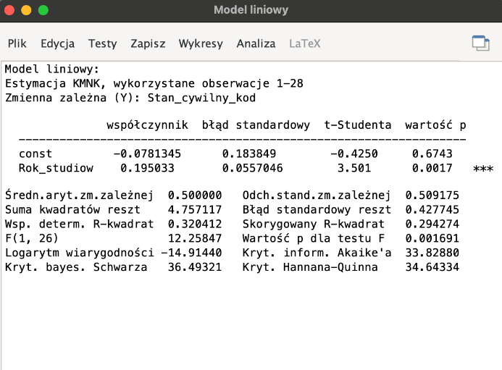
Obraz 1. Model liniowy prawdopodobieństwa zawarcia związku małżeńskiego studentów w zależności od roku studiów
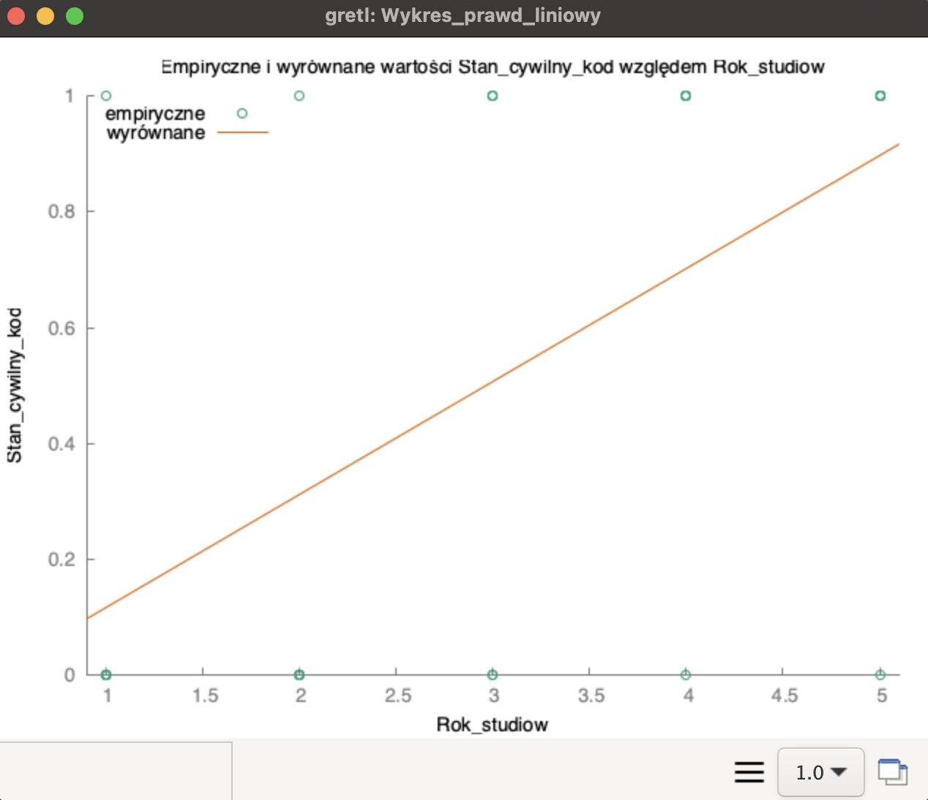
Obraz 2. Wykres prawdopodobieństwa zawarcia związku małżeńskiego studentów w zależności od roku studiów w oparciu o model liniowy prawdopodobieństwa
Na przykładzie powyższych rysunków widać, że regresja liniowa nie jest odpowiednim narzędziem do analizy zmiennych jakościowych, w szczególności zmiennych binarnych, takich jak stan cywilny przyjmujący wartości 0 i 1. W takim przypadku model liniowy może prowadzić do mało wiarygodnych wyników i prognoz wykraczających poza przedział od 0 do 1, co utrudnia ich interpretację jako prawdopodobieństw. Znacznie lepsze rezultaty daje zastosowanie modelu logitowego, który został zaprojektowany specjalnie do opisu zależności pomiędzy zmienną jakościową a zmiennymi objaśniającymi. Model ten jest szczególnie często stosowany w przypadku zmiennych binarnych, ponieważ pozwala poprawnie (ograniczając wartości do przedziału [0, 1]) opisać zmiany prawdopodobieństwa zajścia danego zjawiska wraz ze zmianą zmiennej objaśniającej.

Zależność stanu cywilnego badanych studentów od roku studiów w oparciu o model logitowy prawdopodobieństwa
Model logitowy wyznaczono w programie gretl poprzez dodanie jako zmienną objaśnianą zmienną $Stan_cywilny_kod$, która oznacza prawdopodobieństwo tego, że student jest w związu małżeńskim (wartość z przedziału [0,1]) oraz jako zmienną objaśniającą $Rok_studiow$, czyli zmienną przechowującą dane na którym roku jest student. Otrzymany wynik wraz z wizualizacją przedstawiono poniżej. Model, który otrzymaliśmy jest opisany następującym wzorem:
$$Stan_cywilny_kod=\frac{1}{1+e^{-\left(-2,883+0,977∙Rok_studiow\right)}}$$
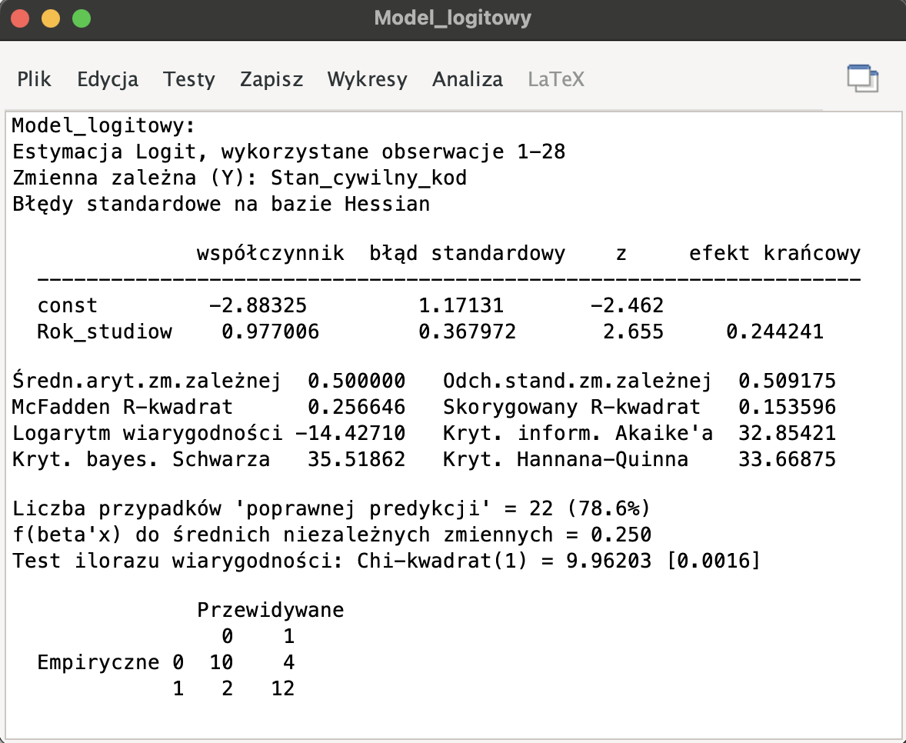
Obraz 3. Model logitowy prawdopodobieństwa zawarcia związku małżeńskiego studentów w zależności od roku studiów
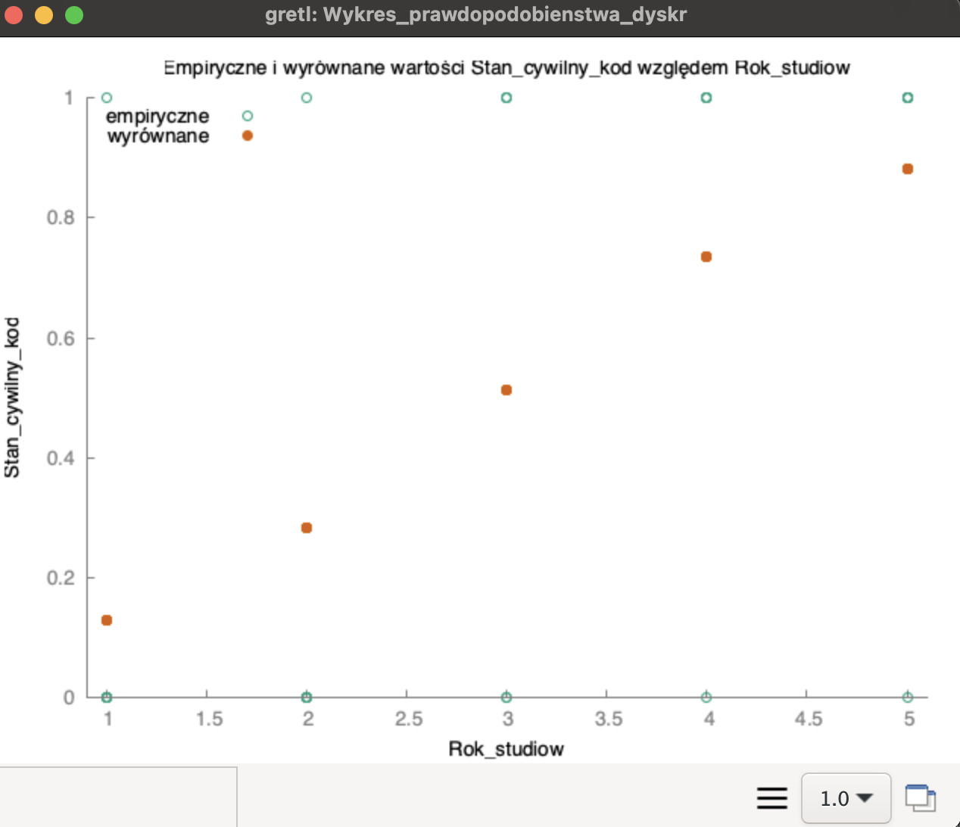
Obraz 4. Wykres prawdopodobieństwa zawarcia związku małżeńskiego studentów w zależności od roku studiów w oparciu o model logitowy prawdopodobieństwa
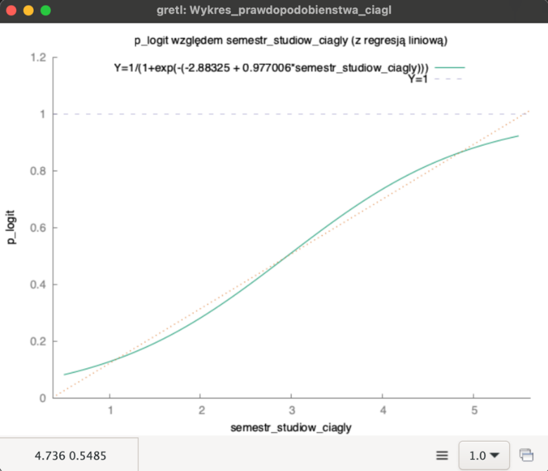
Obraz 5. Analogiczny wykres do tego przedstawionego na Rysunku 5. wykorzystujący większą liczbę argumentów z przedziału [0,5; 5,5], aby pokazać charakterystyczną krzywą modelu logitowego.
Wizualizacja znajduje się w pliku Lab2-Zadanie1-Wizualizacja-Ciagla-gretl.gretl
W przeciwieństwie do modelu liniowego, prognozowane wartości prawdopodobieństwa w modelu logitowym są zawsze ograniczone do przedziału [0,1], co umożliwia ich poprawną interpretację.
Dodatkowo korzystając z materiałów z wykładu, przyjmując najprostsze podejście, oszacowano model logitowy z wykorzystaniem metody najmniejszych kwadratów, w celu porównania wyników z tymi otrzymanymi w programie gretl.
Wszystkie obliczenia znajdują się w pliku Lab2-Zadanie1-Dane-Oraz-Obliczenia.xlsx w arkuszu Obliczenia.
Tabela 3. Dane i wyniki obliczeń dotyczące częstości empirycznych p_t i logitów.
Lp. t | Rok studiów x_{t} | Liczba osób o_{t} | Liczba osób będących w związku małżeńskim m_{t} | Częstość empiryczna p_{t}=m_{t}/o_{t} | p_{t}/(1-p_{t}) | L_{t}=  ln(p_{t}/(1-p_{t}))
1 | 1 | 6 | 1 | 0,167 | 0,2 | -1,609
2 | 2 | 6 | 1 | 0,167 | 0,2 | -1,609
3 | 3 | 5 | 3 | 0,600 | 1,5 | 0,405
4 | 4 | 5 | 4 | 0,800 | 4 | 1,386
5 | 5 | 6 | 5 | 0,833 | 5 | 1,609
 | Suma= | 28 | 14 | x | x | x

Chcemy zbudować model, który pozwoli na oszacowanie prawdopodobieństwa $p$ bycia w związku małżeńskim przez osobę na danym roku studiów.
$$\hat{L}=\ln{\frac{\hat{p}}{1-\hat{p}}=b_{0}+b_{1}X}, przy czym X-zmienna oznaczająca rok studiów$$
Oszacowania parametrów modelu w ogólnej postaci możemy zapisać następująco:
$$b=\left[\begin{matrix}b_{0} \\ b_{1}\end{matrix}\right]={\left(X^{T}X\right)}^{-1}X^{T}L$$
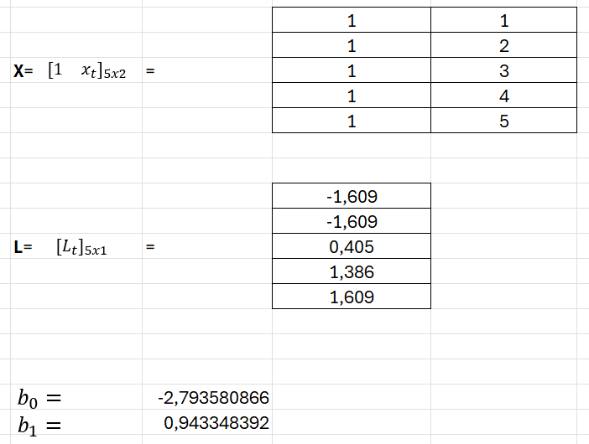
Obraz 6. Obliczenia i otrzymane wyniki
Tabela 4. Oszacowane wartości współczynników b0 i b1
 | Oszacowane wartości współczynników
 | Program gretl | Wyznaczone ręcznie
b0 | -2.88325 | -2.79358
b1 | 0.977006 | 0.943348

Na podstawie powyżej wykonanych obliczeń, można zauważyć, że wyniki otrzymane licząc ręcznie i te z programu gretl są do siebie zbliżone, a różnice wynikają z zastosowania uproszczonej metody w przypadku wartości wyznaczonych ręcznie.

Wnioski

Na podstawie przeprowadzonej analizy można stwierdzić, że rok studiów ma wpływ na stan cywilny badanych studentów. Wraz ze wzrostem roku studiów rośnie prawdopodobieństwo zawarcia związku małżeńskiego. Liniowy model prawdopodobieństwa okazał się mało odpowiedni do analizy tej zależności, ponieważ nie jest dobrze przystosowany do zmiennej binarnej i może prowadzić do trudnych w interpretacji wyników. Model logitowy lepiej opisuje badaną zależność, gdyż uwzględnia ograniczenie prawdopodobieństwa do przedziału od 0 do 1 i daje bardziej wiarygodne rezultaty. Porównanie obu modeli wskazuje, że model logitowy jest lepszym narzędziem do analizy stanu cywilnego studentów w zależności od roku studiów.

